**G124** *Scheda creata il 29 aprile 2023*

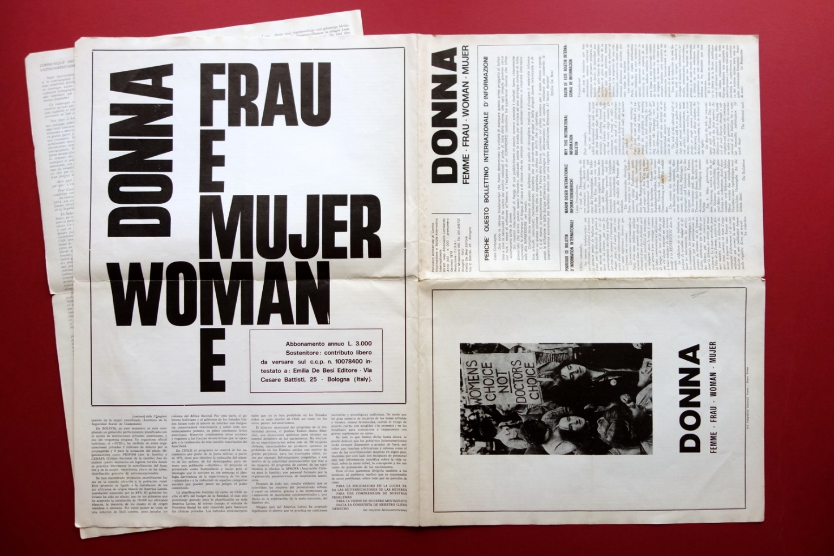

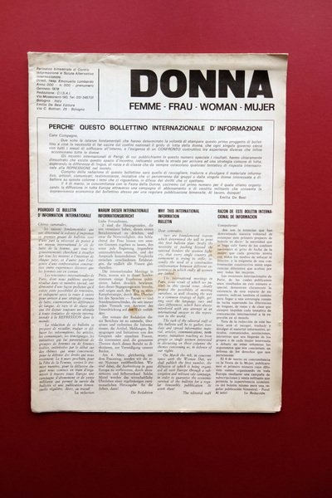**Descrizione bibliografica**

**\*Donna = Femme = Frau = Woman** = **Mujer** : periodico bimestrale di controinformazione e salute alternativa internazionale. - Anno 1, n. 1 (marzo 1978)- . - Bologna : Emilia De Besi, 1978. – 1 volume ; 50 cm. ((Precede n. 0 (gennaio 1978). – In italiano, francese, tedesco, inglese e spagnolo. - BVE0182506

Soggetto: Femminismo - Periodici